能源科学与工程学院院长郭文兵教授、谭毅博士赴美国参加国际会议相关材料公示

全校师生员工：
能源科学与工程学院院长郭文兵教授等应美国西弗吉尼亚大学邀请，将于2016年7月24日至8月1日前往该校参加第35届国际采矿岩层控制会议（ICGCM2016），为期9天。根据国家对因公出国人员进行行前信息公示的相关要求，现将郭文兵教授等一行的基本情况、经费来源、预算、邀请函、邀请方简介、行程、航线等内容予以公示，公示期为2016年5月4日至5月10日。如对上述郭文兵教授等一行本次出国有异议，请于2016年5月10日下午17时之前将署名意见发至校纪委邮箱jjjc@hpu.edu.cn，或者致电校纪委（电话3987043）、国际处（电话3987076）。

附件：郭文兵教授等一行出访基本情况

校纪委、 国际处
2016年5月4日

一、出国人员基本情况
郭文兵，男，教授，现任能源科学与工程学院院长；
谭 毅，男，博士生，能源科学与工程学院。
二、出国任务
（1）参加第35届国际采矿岩层控制会议，现场宣读学术论文；
（2）与国际采矿岩层控制专家学者进行学术交流；
（3）了解西弗吉尼亚大学能源学科情况，学习借鉴其在国际化人才培养、学科建设、课程设置等方面的经验和做法；
（4）参观、调研美国现代化矿井。
三、出国经费
河南省党政干部因公出国(境)经费审核表
单位名称： | 河南理工大学 |  |  | 2016年 |  | 5月 | 4日 |  |  |  | 单位:万元
姓名 | 职务 | 单 位 | 按标准核定的出国(境)费用 |  |  |  |  |  |  |  | 经费来源 | 备注
姓名 | 职务 | 单 位 | 合计(人民币) |  | 往返机票费 | 国(境)外城市间交通费 | 食宿公杂零用费 | 其他费用 |  |  | 经费来源
 |  |  |  |  |  |  |  | 签证 | 境外保险 | 会务费 | 经费来源
郭文兵 | 院长 | 河南理工大学能源科学与工程学院 | 4.12 |  | 1.3 | 0.6 | 1.52 | 0.15 | 0.05 | 0.5 | 事业经费
谭 毅 | 无 | 河南理工大学能源科学与工程学院 | 4.12 |  | 1.3 | 0.6 | 1.52 | 0.15 | 0.05 | 0.5 | 事业经费
单位公章 |  |  | 财务负责人: |  |  |  |  | 单位财务公章
备注： | 1、因公出国（境）参团单位（或经费负担单位）的财务部门应向组团单位出具此表
 | 2、因公出国（境）组团单位向外事审批部门报送出国（境）任务申请时须提交此表

四、邀请函、出访行程及译文
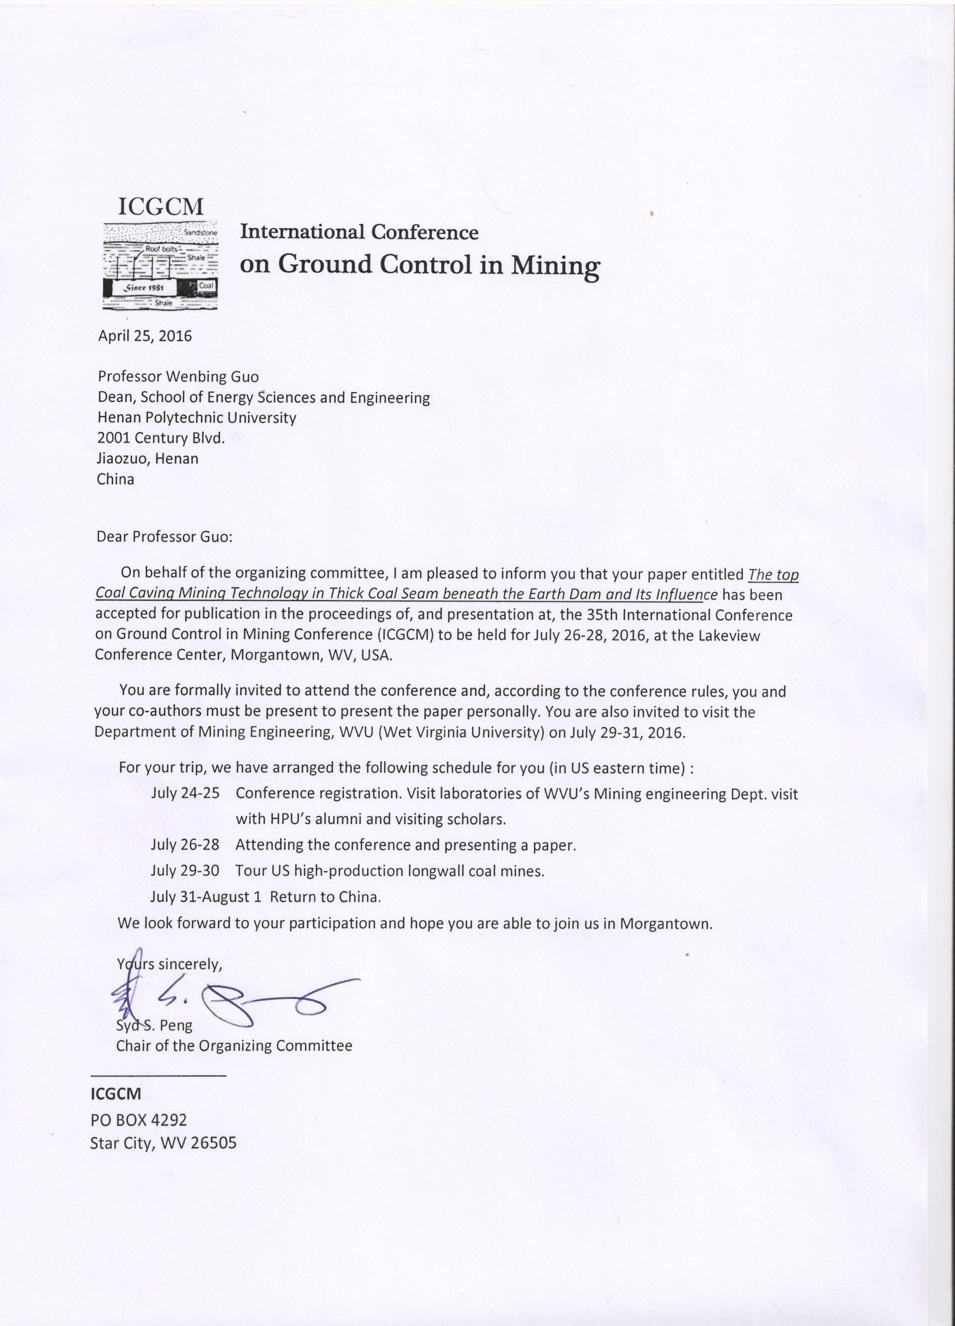
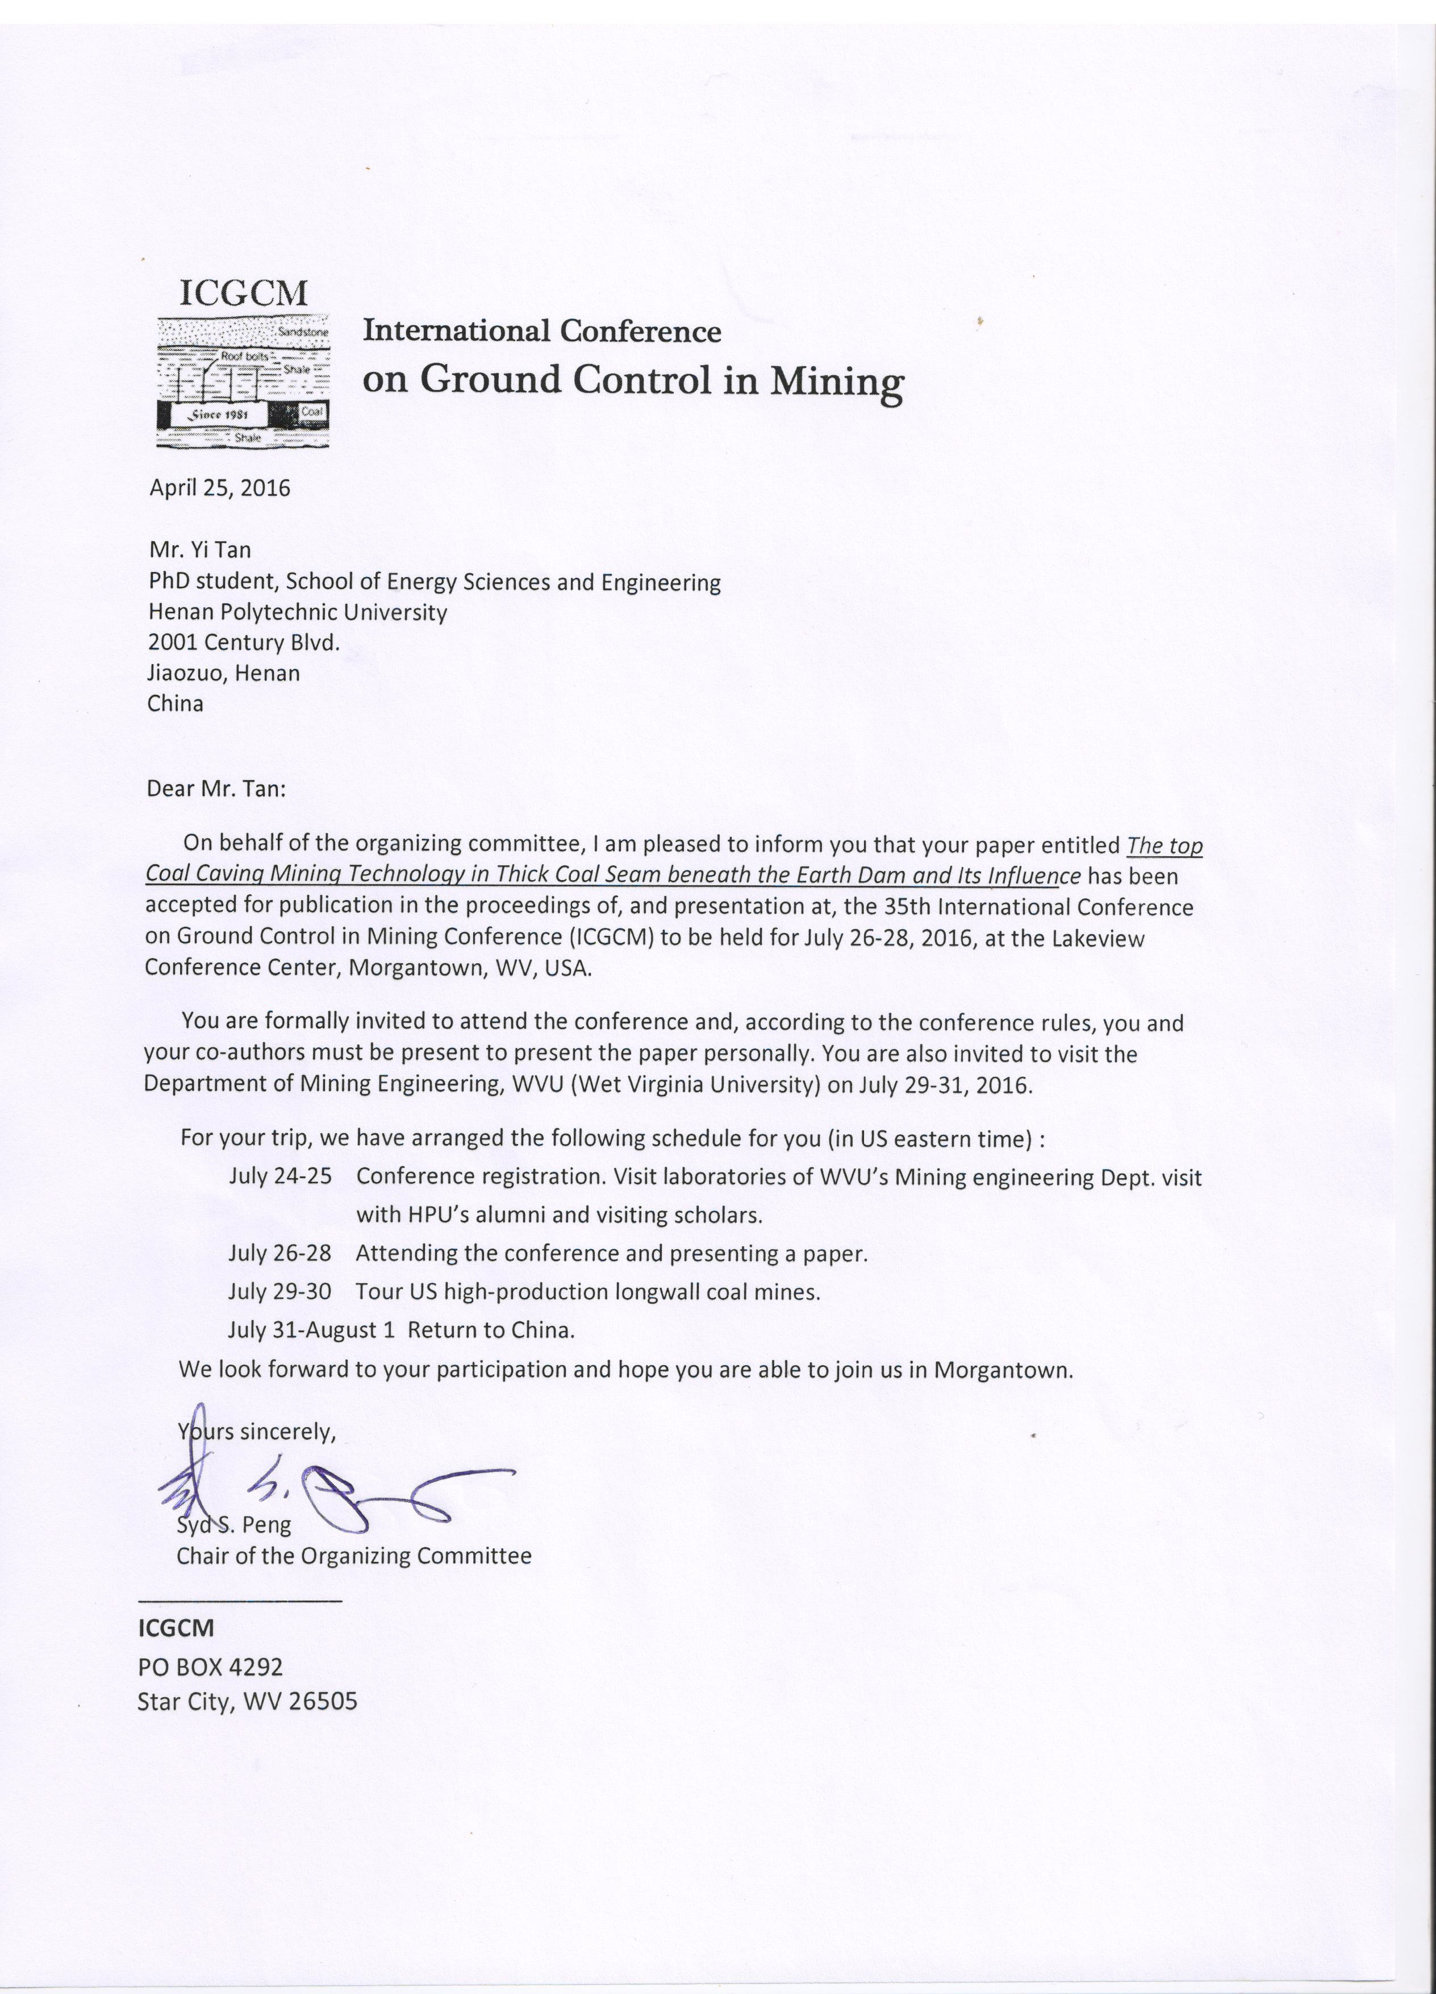
美国西弗吉尼亚大学邀请函

郭文兵教授
能源科学与工程学院
河南理工大学
中国 河南 世纪大道2001号，焦作市，454003
2016年4月25日

尊敬的郭教授：
我代表组织委员会，很高兴通知你，你的论文（题目：土石坝体下厚煤层放顶煤开采及采动影响）已经被会议论文集录用出版，同时邀请你在35届国际采矿岩层控制会议作报告，会议于2016.7.26-28日在美国西弗吉尼亚摩根敦 莱克维尤会议中心举办。
你被正式邀请参加会议，根据会议规则，你和你的合作作者必须到场进行个人汇报，你也被邀请于2016.7.29-31日参观西弗吉尼亚大学采矿工程学院。
对于你的行程，我们为您进行了如下安排：（以美国东部时间）
7.24-25 会议注册、参观西弗吉尼亚采矿工程学院、参加河南理工大学校友会并与访问学者会面；
7.26-28 参加会议、作报告；
7.29-30 参观美国高产量长壁开采煤矿；
7.31-8.1 回国；
我们很期待你的参与，期待在摩根敦与你相见！
（签名）
Syd S Peng.,院士
组织委员会主席
美国西弗吉尼亚大学邀请函

谭毅博士
能源科学与工程学院
河南理工大学
中国 河南 世纪大道2001号，焦作市，454003
2016年4月25日

尊敬的谭博士：
我代表组织委员会，很高兴通知你，你的论文（题目：土石坝体下厚煤层放顶煤开采及采动影响）已经被会议论文集录用出版，同时邀请你在35届国际采矿岩层控制会议作报告，会议于2016.7.26-28日在美国西弗吉尼亚摩根敦 莱克维尤会议中心举办。
你被正式邀请参加会议，根据会议规则，你和你的合作作者必须到场进行个人汇报，你也被邀请于2016.7.29-31日参观西弗吉尼亚大学采矿工程学院。
对于你的行程，我们为您进行了如下安排：（以美国东部时间）
7.24-25 会议注册、参观西弗吉尼亚采矿工程学院、参加河南理工大学校友会并与访问学者会面；
7.26-28 参加会议、作报告；
7.29-30 参观美国高产量长壁开采煤矿；
7.31-8.1 回国；
我们很期待你的参与，期待在摩根敦与你相见！
（签名）
Syd S Peng.,院士
组织委员会主席
出访行程

7月24日，从北京首都机场出发；
7月25日，到达芝加哥奥黑尔国际机场，从芝加哥前往摩根敦，参观西弗吉尼亚采矿工程学院、参加河南理工大学校友会并与访问学者会面；
7月26日，参加会议、作报告；
7月27日，论文交流与研讨；
7月28日，参加会议、学术交流；
7月29日，参观美国高产量长壁开采煤矿；
7月30日，参观美国高产量长壁开采煤矿；
7月31日，国内外矿井开采交流，从摩根敦前往芝加哥；
8月1日，返回北京。

五、邀请方简介

由西弗吉尼亚大学承办的第35届国际采矿岩层控制会议(ICGCM2016) 国际采矿岩层控制会议是美国工程院院士、西弗吉尼亚大学教授彭赐灯（Syd S.Peng）创办，受到了中国、美国、英国、德国、日本、澳大利亚、印度、巴西和埃及等国专家学者的一致认可，是采矿界的一流国际性会议。
邀请方西弗吉尼亚大学（英语：West Virginia University，官方缩写为WVU），是西弗吉尼亚州最具规模的大学，被卡耐基高级教育基金会评为一级研究类大学，以工程学（特别是与能源有关的领域）和保健科学最好，《2007美国新闻与报道》评的出全美最佳院校中，工程学研究生课程榜上有名,是一个学术风气及研究气息极佳的学校。

六、往返航班信息
1. HU497 SU24JUL 1340 1320 PEKCHI+1北京-芝加哥
2. HU498 SU31JUL 1520 1750 CHIPEK+1芝加哥-北京

